Metodinė priemonė „GAMTOS ABĖCĖLĖ“
Parengė Kauno Jurgio Dobkevičiaus progimnazijos Vyresnioji priešmokyklinio ugdymo mokytoja M. Janušauskienė ir vyresnioji logopedė ir specialioji pedagogė Asta Vaicekauskienė.
Skaitymo kortelių rinkinys, skirtas priešmokyklinio ir pradinio amžiaus mokinių pažinimo ir komunikavimo kompetencijų plėtojimui ir tobulinimui:
rašto ženklų pažinimui ir įtvirtinimui;
raidžių jungimo į skiemenis įgūdžių gerinimui;
skaitymo įgūdžių plėtojimui.
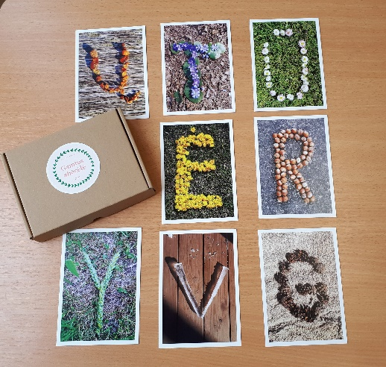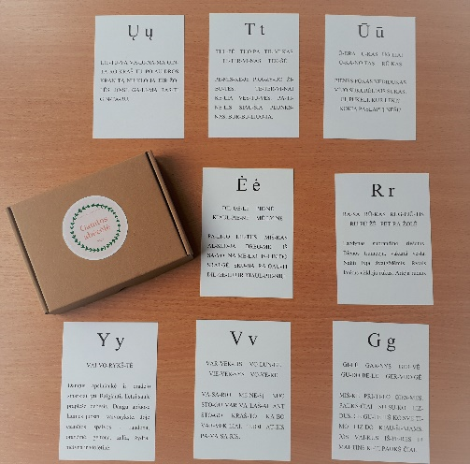

Ši abėcėlė – tai galutinis Respublikinio priešmokyklinio, pradinio ugdymo mokytojų ir švietimo pagalbos specialistų kūrybinio – edukacinio projekto „Gamtos abėcėlė“ rezultatas. Mūsų mokyklos specialiosios klasės mokiniai taip pat dalyvavo projekte. Iš pienių žiedų sudėliojo žodį PIENĖ. Džiaugiamės, kad jų darbas buvo įvertintas – metodinei priemonei atrinkta raidė Ė.
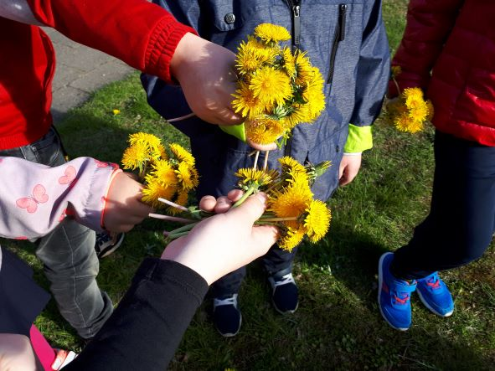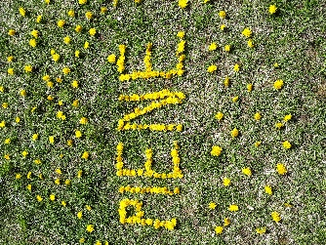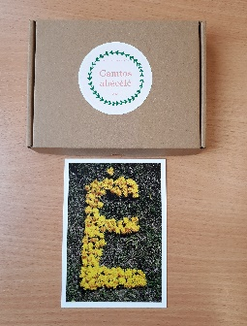

Pasirodo, abėcėlės raides galima rasti ne tik vadovėlyje, bet ir pievoje, prie jūros, miške ar ant namo stogo. Svarbu atidžiai apsidairyti! Linkime įdomios kelionės į garsų ir raidžių šalį.
Specialiosios B klasės mokiniai ir mokytoja

